erläuterungsbericht

33711076
11.12.2015

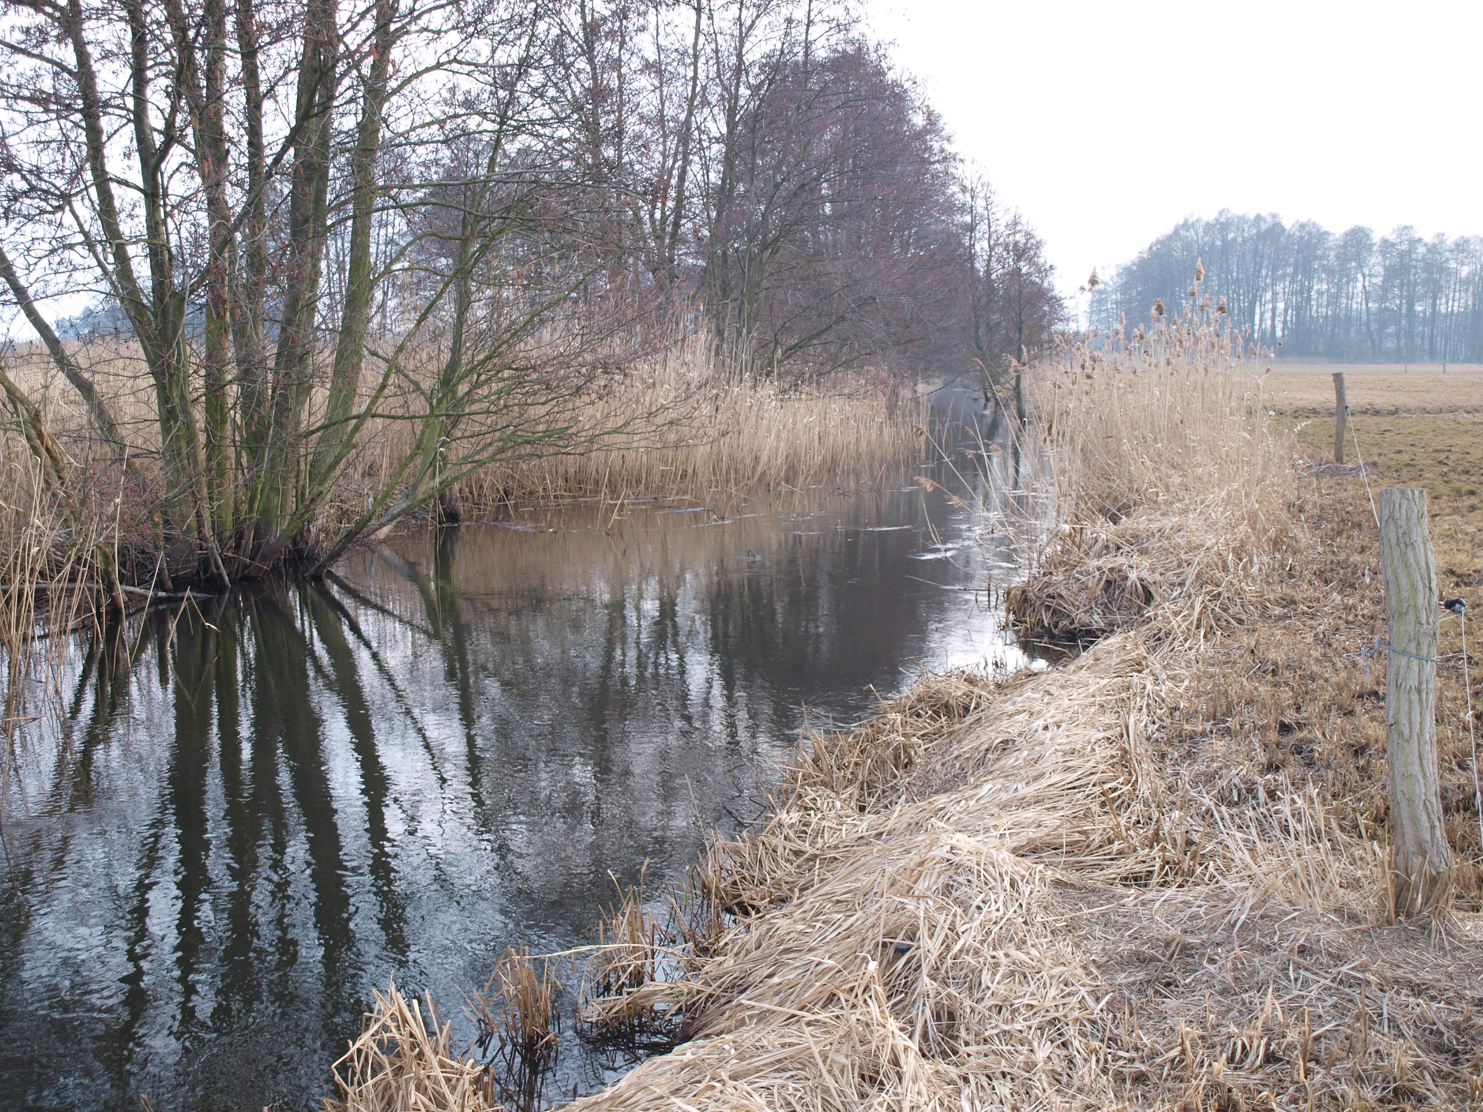

Landesamt für Umwelt,
Gesundheit und Verbraucherschutz (LUGV)

Revitalisierung des Döllnfließes
Vor- und Entwurfsplanung

Anlagenband Ib- Karten

Copyright © Pöyry Deutschland GmbH

Alle Rechte vorbehalten. Weder Teile des Berichts noch der Bericht im Ganzen dürfen ohne die ausdrückliche schriftliche Genehmigung von Pöyry Deutschland GmbH in irgendeiner Form vervielfältigt werden.
Inhalt

Anlagenband Ib - Karten

Anlage 8.1: Stratigraphie – Stratigraphie – Moorbodenverbreitung und -zustand 1: 10.000
Anlage 8.2: Stratigraphie – Stratigraphie – Moorbodenverbreitung und -zustand 1: 10.000
Anlage 8.3: Stratigraphie – Stratigraphie – Moorbodenverbreitung und -zustand 1: 10.000

Anlage 9.1: Stratigraphie – Talquerschnitt 1 mit Bodenprofilen 1: 1.000/50
Anlage 9.2: Stratigraphie – Talquerschnitt 2 mit Bodenprofilen 1: 1.000/50
Anlage 9.3: Stratigraphie – Talquerschnitt 3 mit Bodenprofilen 1: 1.000/50
Anlage 9.4: Stratigraphie – Talquerschnitt 4 mit Bodenprofilen 1: 1.000/50
Anlage 9.5: Stratigraphie – Talquerschnitt 5 mit Bodenprofilen 1: 1.000/50
Anlage 9.6: Stratigraphie – Talquerschnitt 6 mit Bodenprofilen 1: 1.000/50
Anlage 9.7: Stratigraphie – Talquerschnitt 7 mit Bodenprofilen 1: 1.000/50
Anlage 9.8: Stratigraphie – Talquerschnitt 8 mit Bodenprofilen 1: 1.000/50
Anlage 9.9: Stratigraphie – Talquerschnitt 9 mit Bodenprofilen 1: 1.000/50

Anlage 10.1: Gewässerstrukturgütekartierung - Gesamtklasse nach Brandenburger Vor-Ort Verfahren u. ökologische Durchgängigkeit 1: 25.000
Anlage 10.2: Gewässerstrukturgütekartierung nach Brandenburger nach
Vor-Ort-Verfahren, 5-Band-Darstellung (Sohle, Ufer, Land) 1: 25.000
Anlage 10.3: Gewässerstrukturgütebewertung nach WRRL und ökologische Durchgängigkeit: 1: 25.000

Anlage 11: Hydrologischer Zustand - Verteilung der Fließgeschwindigkeiten 1: 25.000

Anlage 12: Defizite der Hydromorphologie und der Fließgeschwindigkeit 1: 25.000

Anlage 13.1: Eigentümer Übersichtskarte 1: 25.000
Anlage 13.2: Eigentümer (Blätter 2, 5, 6) 1: 10.000

Anlage 14: Nutzungsverhältnisse (Blätter 2, 5, 6) 1: 10.000

Anlage 15.1 Maßnahmen zur Erreichung der Ziele nach WRRL 1: 10.000
Anlage 15.2 Maßnahmen zur Erreichung der Ziele nach WRRL 1: 10.000
Anlage 15.3 Maßnahmen zur Erreichung der Ziele nach WRRL 1: 10.000
Anlage 15.4 Maßnahmen zur Erreichung der Ziele nach WRRL 1: 10.000
Anlage 15.5 Maßnahmen zur Erreichung der Ziele nach WRRL 1: 10.000
Anlage 15.6 Maßnahmen zur Erreichung der Ziele nach WRRL 1: 10.000
Anlage 15.7 Maßnahmen zur Erreichung der Ziele nach WRRL 1: 10.000

Anlage 16.1: Dokumentation der Flächensicherung, Flurübersicht 1: 25.000
Anlage 16.1: Dokumentation der Flächensicherung, Arbeitsstand 02/2014 1: 15.000

